722-1/2018-205

**KARIERNI CENTRI UL PRAVNA FAKULTETA**

**vabimo na delavnico**

**V OKVIRU KARIERNIH DNI NA UL PF**

**CV KLINIKA**

**KDAJ:** sreda, 28.9.2016

**URA:** 15.00-17.00

**KJE:** FDV, predavalnica 15

**KARIERNI CENTRI UNIVERZE V LJUBLJANI**

**KAKO PRIPRAVITI UČINKOVIT CV?**

**MOTIVACIJSKO PISMO: KAJ JE TO?**

**SODOBNE MOŽNOSTI PISNE SAMOPREDSTAVITVE**

**Želite biti obveščen/a?**

Prijavite se na naše novičke, pišite na [kc@uni-lj.si](mailto:kc@uni-lj.si)!

Spletna stran: [www.kc.uni-lj.si](https://www.uni-lj.si/karierni_centri/predstavitev_za_studente/studenti/)

Facebook: [Karierni centri UL](https://www.facebook.com/KarierniCentriUL/)

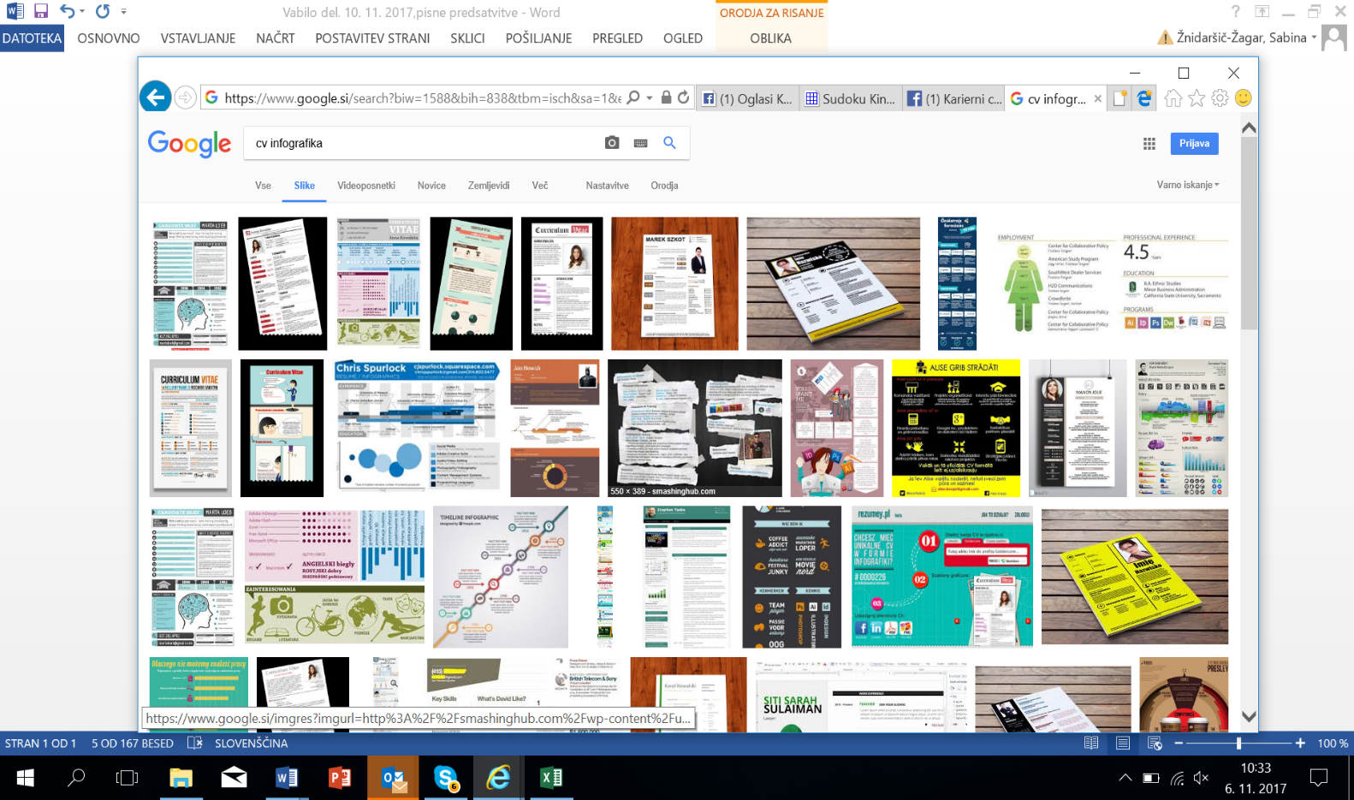

**PISNE PREDSTAVITVE**

[**PRIJAVITE SE TUKAJ**](https://prijava.uni-lj.si/KC_Prijava/Lists/SplosnaPrijava2018_Udelezenci/NewForm.aspx?iID=220&Source=https%3a%2f%2fprijava.uni-lj.si%2fKC_Prijava%2f_layouts%2f15%2fXnet.SP.UniLJ%2fRP.aspx%3fiID%3d220%26ListId%3da877742c-17a0-460a-b703-21faff4a4337)

**do 17. 4. 2019**

Na delavnici boste spoznavali:

* **osnovne smernice za pripravi učinkovitega cv-ja za izbranega naslovnika, delodajalca,**
* **kaj je to motivacijsko pismo in kako ga sestaviti,**
* **kakšne možnosti samopredstavitve nam ponujajo sodobna orodja: spletna stran, spletna omrežja…**
* **kaj je to karierni portfolio in kako ga voditi.**

**PO DELAVNICI, med 18.00 in 19.00 uro, BO POTEKALA CV-KLINIKA S PREGLEDOM VAŠEGA CV-JA IN NASVETI ZA NADGRADITEV.**

**NA DELAVNICO PRINESTITE SVOJ CV!**

**PO DELAVNICI BO POTEKALA CV-KLINIKA: PREGLED IN KOMENTAR VAŠEGA CV-ja**

**KJE**

**UL Pravna fakulteta**

**Podiplomski seminar**

**KDAJ**

19. 4. 2019

od 9.00 do 11.30

**KONTAKT ZA VEČ INFORMACIJ**

**dr. Sabina Žnidaršič Žagar**

sabina.znidarsic-zagar@uni-lj.si

030 641 640

**KOMPAS NA VAŠI KARIERNI POTI**